All. B

Variante al Regolamento: variante provvisoria adottata da parte del CD nella 7ª riunione tenutasi il 31.3.2017, con urgente necessità ai sensi dell’art. 51 del Regolamento, per rendere l’art. 3 “Sede” del Reg. coerente con l’analogo dello Statuto e per favorire la creazione e l’organizzazione di nuove Sezioni territoriali.
La variante è stata approvata dall’Ass. Gen. Ordinaria dei Soci del 29.9.2017.
Le ulteriori varianti derivate dall’applicazione delle norme per il decentramento del processo amministrativo alle Sezioni, per le valutazioni della variante da parte dell’Ass. Gen. 2018, sono in carattere rosso.
Art. 3 - SEDE
L’Associazione ha sede provvisoria nella località in cui ha sede il 15° Stormo; l’Associazione può eleggere come sede, anche provvisoria, una località che sia o sia stata sede di Elementi di Organizzazione del 15° Stormo (Comando di Stormo/Gruppo/Centro). (parte rimandata ad ulteriori approfondimenti in sede CD)

Art. 36 – ORGANIZZAZIONE: SEZIONI, DIPARTIMENTI FUNZIONALI E GRUPPI DI PROGETTO
fgdIl Consiglio Direttivo si avvale di demoltipliche organizzative poste alle proprie dipendenze gerarchiche. Tali articolazioni sono denominate: Sezioni, Dipartimenti funzionali e Gruppi di progetto.
La struttura di dettaglio dell’organizzazione dell’Associazione assume dunque la seguente fisionomia:
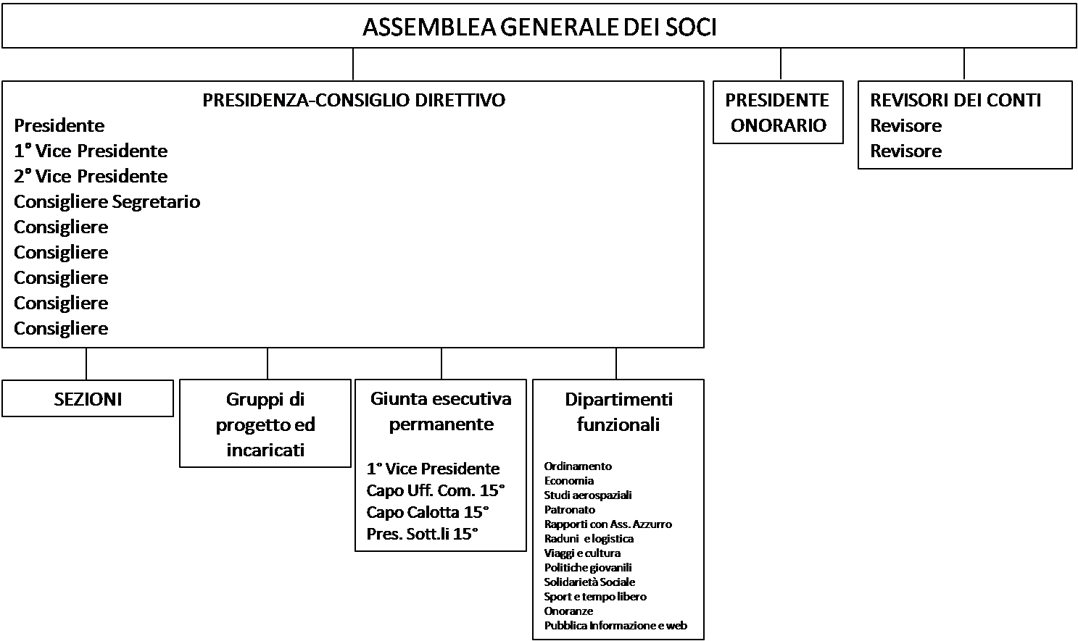
I compiti assegnati sono i seguenti:
- le Sezioni territoriali curano i rapporti dell’Associazione nell’area territoriale viciniore quali punti nodali nei rapporti sia con i Soci che vi risiedono, sia con il tessuto sociale locale. Svolgono attività di diffusione dei valori e tradizioni della Gente del 15° e di propulsione di iniziative sociali di livello locale e non, nel pieno rispetto dello Statuto, del Regolamento e delle specifiche deleghe del Consiglio Direttivo. Coordinano ed attuano le predisposizioni richieste dalle direttive funzionali dei Dipartimenti, approvate dal CD, e da quelle operative del Consiglio Direttivo. Le attività delle Sezioni ricadono sotto la sorveglianza del CD, che ha la responsabilità di dichiarare la nullità di eventuali atti ed attività in contrasto con Statuto, Regolamento e decisioni assunte a livello Assemblea Generale e CD, anche eventualmente richiamando a sè quelle specifiche deleghe esercitate non in linea con le politiche dell’Associazione.
Esse sono rette da un Presidente di Sezione che si avvale di un Socio Vicario (Vice Presidente); l’organizzazione interna della Sezione comprende inoltre un Socio Segretario (può coincidere con il Vicario) ed un Socio Tesoriere Cassiere e, se ritenuti necessari, fino a due Soci Consiglieri; l’insieme di queste cariche costituisce la Presidenza della Sezione.
Le Sezioni operano sulla base di una loro delegata autonomia amministrativa e di gestione nel un regime di decentramento del processo amministrativo stabilito nel Regolamento, sia in termini di denaro che di materiali, da svolgersi nei rigorosi limiti offerti dalle delegate disponibilità finanziarie e patrimoniali e nel pieno rispetto dei principi organizzativi e di funzionamento stabiliti dai documenti associativi (Statuto, Regolamento, Direttive dell’Assemblea Generale e discendenti istruzioni applicative del CD). I Soci Segretario e Tesoriere Cassiere, hanno compiti analoghi, con le limitazioni dovute alla competenza di Sezione, a quelli esercitati dal corrispondente organo presso il CD. Le Sezioni hanno l’obbligo della tenuta dei libri di contabilità coerenti con il livello di decentramento amministrativo delegato e dei libri verbali delle attività associative programmate e svolte, come stabilito nelle norme amministrative descritte nel Regolamento.
La contabilità, denaro e materiali, della Sezione è costituita:
- dalle quote di associazione dei propri Soci, diminuita della quota parte versata al CD per le attività di carattere comune all’Associazione (onoranze, canone sito web, spese CC, spese postali, altre esigenze valutate su base contingente), consistente in 1/3 delle quote associative;
- dalle eventuali donazioni, lasciti, elargizioni, oblazioni dirette alla Sezione;
- dagli eventuali proventi delle manifestazioni promosse e/o attuate dalla Sezione;
- dai materiali in carico.
Le quote dovute dalle Sezioni al CD devono essere trasmesse prontamente al Tesoriere del CD e devono comunque pervenire entro i termini di chiusura dell’esercizio fiscale di riferimento.
I bilanci preventivo e consuntivo delle Sezioni concorrono alla formazione dei bilanci preventivo e consuntivo dell’Associazione redatti dal CD; il carico dei materiali concorre alla formazione del carico complessivo dei materiali dell’Associazione redatto dal CD. (Parte tolta dalla variante approvata; nel periodo transitorio verranno verificati i livelli perseguibili di decentramento-accentramento amministrativo).

La procedura per la costituzione di una nuova Sezione è la seguente:
- la richiesta di costituzione di una Sezione può essere avanzata al CD, in qualità di proponenti, da un gruppo di Soci e/o aspiranti Soci residenti nella sede che si propone per la nuova Sezione i quali dovranno indicare, per consentire l’avvio delle attività della Sezione, i nominativi del Presidente, del Vicario e dei Soci Segretario e Tesoriere;
- il CD valutata la validità della richiesta, autorizza la costituzione della nuova Sezione;
- l’attività sociale ed amministrativa della Sezione è regolata dai documenti associativi (Statuto e suo Regolamento attuativo) e dalle direttive e deleghe del CD;

- i Dipartimenti, ciascuno per l’area funzionale individuata, propongono studi attinenti alle problematiche di settore. In funzione delle linee solutive adottate dal Consiglio, ne elaborano i discendenti progetti. Svolgono attività di coordinamento e controllo della loro attuazione in linea con le disposizioni operative del Consiglio Direttivo. Essi sono retti da un Capo Dipartimento, nominato dal Presidente, sentito il Consiglio Direttivo; l’incarico non ha scadenza temporale, a meno di dichiarata o manifesta indisponibilità o impossibilità dell’interessato a svolgerlo. In assenza del Capo Dipartimento l’interim della carica viene assunto da un Consigliere;
- I Gruppi di progetto sono costituiti di volta in volta dal Consiglio Direttivo per adempiere a specifici compiti limitati nel tempo ed i cui obiettivi richiedono un coordinamento interdipartimentale. Essi sono retti da un Responsabile di progetto e da un suo vicario che operano in nome e per conto del Consiglio Direttivo. Gli incarichi sono affidati dal Consiglio Direttivo su base fiduciaria e possono essere revocati dallo stesso in qualunque momento con motivazione in verbale di riunione e comunicazione riservata all'interessato. I nomi dei Soci ai quali sono affidati gli incarichi di cui sopra sono pubblicati nell’organigramma posto sul Sito internet dell'Associazione.
L’art. 36 esce dal titolo “LA GIUNTA ESECUTIVA PERMANENTE”, che rimane così regolata dal solo art. 35

MISURE ORGANIZZATIVE PER IL REGIME DI TRANSITORIETA’ RELATIVE ALL’ART. 36 (approvate dal CD nel corso della 7ª riunione del 31.3.2017)
- Questa variante è applicata in via sperimentale e provvisoria fino alla data dell’Assemblea Generale dei Soci del 2018. Con questa condizione essa sarà sottoposta all’approvazione dell’Assemblea Generale dei Soci di Ottobre 2018.
- Per agevolare la costituzione e l’avvio delle attività delle Sezioni, nel periodo suddetto sono sospese le procedure di “autonomia amministrativa” delle Sezioni; l’amministrazione dell’Associazione (gestione delle quote, acquisizione e gestione dei materiali, tenuta dei registri contabili, gestione delle spese, ecc...) seguirà, pertanto, le prassi e le procedure consuete. (Parte tolta dalla variante approvata; nel periodo transitorio verranno verificati i livelli perseguibili di decentramento-accentramento amministrativo).

